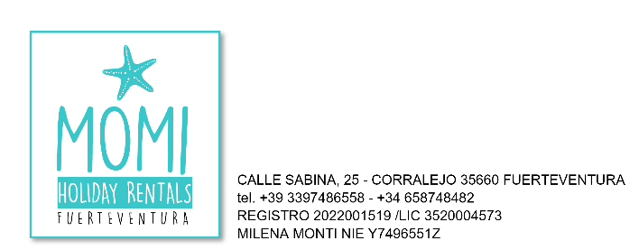

CONDIZIONI DI PRENOTAZIONE DIRETTA CON LA PROPRIETA’ E REGOLAMENTO
La PRENOTAZIONE di un alloggio CON LA NOSTRA ORGANIZZAZIONE presuppone l’accettazione delle norme e delle condizioni che regolano questo contratto d’acquisto.
Il rapporto contrattuale che deriva dalla prenotazione del servizio si formalizza direttamente tra il CLIENTE e la PROPRIETA’. La PROPRIETA’ è la sola responsabile dei servizi servizi e prodotti oggetto del contratto.
ITER DELLA PRENOTAZIONE DIRETTA CON LA PROPRIETA’
L’iter della prenotazione, affinché questa possa essere formalizzata, richiede l’immissione di dati personali da parte del cliente. Detti dati saranno trattati solo ed unicamente per gli scopi previsti dal contratto di acquisto secondo la normativa vigente in materia di privacy
La prenotazione si intende formalizzata quanto il CLIENTE, al termine del processo di prenotazione, verserà una caparra (confirmatoria) pari nel 30% dell’importo totale della prenotazione. Il CLIENTE, al termine della procedura di prenotazione riceverà alla mail indicata da egli stesso, una conferma che corrisponderà a tutti gli effetti alla formalizzazione del contratto d’acquisto e che conterrà tutti i dati della prenotazione nonché i termini di cancellazione della stessa. Una volta ricevuto il pagamento, il CLIENTE riceverà una conferma via mail che costituirà RICEVUTA DI PAGAMENTO. Detto importo sarà decurtato dal totale dovuto al momento del saldo che avverrà entro i limiti stabiliti ovvero al check-in in contanti o con carta di credito
IL PREZZO INCLUDE
Il totale dell’importo del contratto include: il SOGGIORNO, le TASSE (là dove applicabili), LA PULIZIA FINALE, eventuali EXTRA concordati specificatamente al momento della prenotazione.
IL PREZZO NON INCLUDE
La cauzione determinata in €150 (DUNAS) e €200 (PARQUE) da versarsi direttamente al momento del check-in. Detto importo, se non saranno rilevati danni, sarà restituito integralmente con bonifico bancario entro 2 giorni dal check-out. Qualora venissero rilevati danni di importo superiore alla cauzione versata, la PROPRIETA’ quantificherà gli importi dovuti e informerà il CLIENTE il quale sarà tenuto a risarcire in toto il danno cagionato.
OCCUPAZIONE DELL’ALLOGGIO
Per ogni appartamento viene indicata la capacità massima di occupazione. I neonati ed i bambini fino a 2 anni vengono esclusi da questo conteggio.
E’ severamente vietato dichiarare nel contratto un certo numero di ospiti paganti e accedere all’ALLOGGIO in maniera fraudolenta con un numero maggiore di persone rispetto a quanto dichiarato, ciò implica la denuncia alle forze di Polizia, l’espulsione immediata delle persone non registrate ed il pagamento di un supplemento adeguato al numero di persone eccedenti precedentemente rilevato.
ANIMALI
In entrambi gli appartamenti è concesso l’ingresso ed il soggiorno a CANI di peso non superiore a 10KG. Il CLIENTE è responsabile in toto del comportamento del proprio animale cosi come degli eventuali danni che quest’ultimo dovesse produrre all’interno ed all’esterno dell’appartamento (aree comuni).
Per ogni soggiorno saranno accettati al massimo 1 animale da compagnia nell’appartamento DUNAS e al massimo 2 animali da compagnia all’appartamento PARQUE.
Per il soggiorno dei propri animali è previsto un supplemento di €5 per ognuno e per ogni giorno di permanenza.
Gli animali ospitati dovranno essere in regola con le vaccinazioni, in buona salute generale e si dovrà esibire il PASSAPORTO SANITARIO DELL’ANIMALE.
STATO DELL’ALLOGGIO
L’alloggio viene consegnato al check-in in condizioni ottimali (pulito e ordinato) per accogliere ILCLIENTE al meglio. Quest’ultimo si impegna a mantenere ‘l’alloggio pulito e ordinato e si impegna a seguire le regole che gli verranno esposte al momento della consegna delle chiavi: raccolta dell’immondizia, rispetto degli orari di silenzio, consumi di acqua ed elettricità, accesso alle piscine ed al campo da tennis, rispetto del vicinato.
L’inosservanza delle norme può implicare l’espulsione immediata dall’appartamento senza alcun indennizzo e, qualora questo comportamento avesse provocato danni (incluso le parti comuni) verrà trattenuta la cauzione a titolo di risarcimento.
CONSEGNA/RICONSEGNA DELLE CHIAVI
La consegna delle chiavi avviene durante il check-in dalle ore 15.00 alle ore 20.00 e la riconsegna durante il check-out entro le ore 10.00 del giorno di partenza.
In caso posticipato rispetto gli orari indicati, (che sarà cura dei CLIENTE comunicare in via anticipata) sarà applicato un supplemento di €15 per ogni prenotazione
Qualora il CLIENTE non dovesse presentarsi all’orario comunicato, si considererà NON SHOW, pertanto l’appartamento sarà liberato e rimesso a disposizione di eventuali nuovi clienti e tutti gli importi versati NON SARANNO RIMBORSATI

